Rušení televizního signálu větrnými elektrárnami
Rušení signálu by hrozilo pouze v případě, že by kovový sloup turbíny stál přímo mezi nedalekou anténou a vysílačem. Ovšem tak blízko domů se elektrárny nestavějí.
Jiná situace nastává u točícího se rotoru. Tam dochází k podobnému jevu jako u stroboskopického efektu, kdy je elektromagnetické vlnění střídavě zastiňováno a intenzita signálu kolísá. Totéž způsobují projíždějící automobily nebo vlaky. Míněné kolísání je však patrné jen v bezprostřední blízkosti pohybujících se předmětů. V běžných televizních a rozhlasových přijímačích je usměrňuje automatické vyrovnávání citlivosti, proto je diváci či posluchači vůbec nepostřehnou. Navíc se dnes vrtule turbín nevyrábějí z kovu, nýbrž z umělých pryskyřic, takže elektromagnetické vlny neodrážejí.

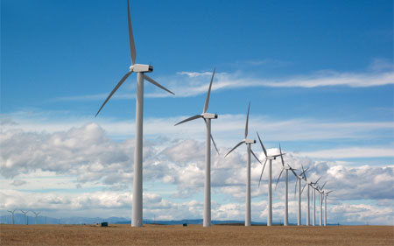
"Otáčející se listy větrné elektrárny přerušují signál a mají za následek "blikající" obraz nebo tzv. duchy, tedy vícenásobné obrysy. Vliv elektrárny se odvíjí od kvality signálu, od umístění a vzdálenosti postižené obytné zóny, počtu větrníků a na viditelnosti elektráren z dotčené oblasti, což souvisí s efektem "line of sight". Z těchto důvodů také farmy větrných elektráren, umístěné třeba v pouštích, na horách či na pobřeží, nepůsobí takové problémy jako jedna elektrárna v českých podmínkách hustě obydleného území.

